Заклад загальної середньої освіти І-ІІІ ступенів с. Кукли
Маневицький район Волинська область

Урок з української мови
у 4 класі
індивідуальної форми навчання
(за програмою для дітей із затримкою психічного розвитку)
на тему:

«Зв’язок прикметників з іменниками. Визначення роду і числа прикметників за іменниками»

Підготувала
Вчитель початкових класів
Климець Ірина Володимирівна

Тема. Зв’язок прикметників з іменниками. Визначення роду і числа прикметників за іменниками.

Мета: поглибити знання учня про прикметники та їх зв'язок іменниками; учити використовувати прикметники для характеристики предметів за різними властивостями; розширювати й активізувати словниковий запас; розвивати діалогічне мовлення, спостережливість за мовними явищами; формувати позитивне ставлення до навчання, комунікативні та інформаційні компетентності; виховувати культуру спілкування.
Обладнання: картини «Зимовий пейзаж»; «Чарівна квітка»; картки із завданнями.
Хід уроку
І. Загальнокорекційний етап.
1.1. Організація учня до уроку.
Я всміхнувся сонечку:
- Здрастуй, золоте!
Я всміхнувся квітоньці -
Хай вона цвіте!
Я всміхнувся дощику:
- Лийся, мов з відра!
Вчительці всміхаюся –
Зичу їй добра!
Вчитель: Давай посміхнемося однин одному, і нехай гарний настрій допоможе нам працювати.
1.2. Логопедична розминка
Вправа для розвитку дихання «Кулька».
Долоні учня міцно притиснуті одна до одної. Промовляємо: «Ш-ш-ш» - і долоні розходяться, як надувається кулька. Ось яка вийшла у нас кулька!

Робота над чистомовкою.
Жив жучок між бурянами,
Жив без тата і без мами.
Жив і жив, і не тужив,
Жовтим листям ворушив.
ІІ. Основний етап.
2.1. Актуалізація опорних знань.
- Що таке прикметник?
- Яку роль відіграють прикметники у мовленні? (Прикметники дають можливість краще розповісти про предмет, точніше його описати, допомагають яскравіше уявити цей предмет. Без прикметників важко, а то й неможливо описати предмет або явище.)
2.2. Перевірка домашнього завдання. Бесіда.
2.3. Повідомлення теми і мети уроку.
- Сьогодні ми повторимо і поглибимо свої знання про прикметник, його роль у мовленні та зв'язок прикметника з іменником.
Підготовча частина
2.4. Відгадай загадку.
Я — антонім слова літо,
В мене біла тепла свита,
Хоч мороз люблю сама,
Адже звуть мене... (зима).
(Робота над ілюстраціями (Додатки).
- Пригадаймо зимові місяці: грудень, січень, лютий.
2.5. Вправа «Чарівна квітка» (Додаток).
- Давай спробуємо знайти прикметники й поставити до них запитання.
- Середина квітки — літера з, пелюстки — слова, що починаються з цієї літери.
День — ... (зимовий).
Мороз — ... (злий).
Вітер — ... (зухвалий).
Сонце — ... (золоте).
Будинок — ... (затишний).
Формуюча частина.
2.6. Повторення теоретичних відомостей.
Прикметники в реченні пов'язані з іменниками, адже вказують на ознаки предметів. Питання слід ставити від іменника до прикметника.
Наприклад: лимон (який?) кислий, платок (який?) червоний, скло (яке?) прозоре, ножиці (які?) гострі.
2.7. Вправа 1. (Усно).
- Прочитай. Подумай, чи правильно складено порівняння? Виправ помилки.
Полохливий, як лев.
Сильний, як заєць.
Хитрий, як вовк.
Злий, як лисиця.
2.8. Вправа 2. Вибіркове списування.
Прочитай текст. Випиши іменники і зв’язані з ними прикметники, в дужках скорочено познач число та рід.
Виглянуло лагідне сонечко. Чарівний ліс, широкий луг, безмежні поля і тиха річечка освітились його лагідним промінням.
Зразок.
Тиха річечка (одн., жін.. р.).
2.9. Хвилинка відпочинку
- Трішки відпочиньмо й пограймо у гру «Про що йдеться?».
Холодний, сильний, колючий, морозний, пронизливий ... (вітер).
Довгі, круглі, загострені, різнокольорові... (олівці).
Жовтий, овальний, корисний, кислий ... (лимон).
Голчаста, вічнозелена, гарна ... (ялинка).
- Давай запишемо ці слова й підкреслимо перші літери в них. Яке слово утворилося? (Воля)
- Які ознаки можна дібрати до цього слова?
(Воля — довгождана, бажана, вимріяна, вистраждана. Не так давно наша Україна стала незалежною, вільною. І це завдяки своєму народові. А народ наш мудрий і добрий, чесний та працьовитий, волелюбний і сміливий.
- А що слід робити дітям, щоб почуватися справжніми громадянами своєї Вітчизни, її патріотами?
Люблю тебе я, люба Україно,
І все зроблю, щоб ти завжди цвіла.
Я буду вчитись в школі на «відмінно»,
Щоб мною ти пишатися могла!
Люблю твої ліси, струмки, джерельця,
І все-усе, що є в моїм краю!
Тепло долонь, і розуму, і серця
Я Україні милій віддаю!
2.10. Вправа 3. Вибірковий диктант.
Прочитай текст, добери заголовок. Випиши іменники і зв’язані з ними прикметники, визнач число та рід.
Весняне сонце розбудило від сну мурашок. Ожив мурашник. Маленькі комахи вибралися із зимових квартир. Вони носили маленькі гілочки, суху хвою. Руді мурашки знищують лісових шкідників. Вони допомагають нам зберегти ліси. Не можна руйнувати їх житло і розкопувати гніздо і мурашині кучі.
ІІІ. Заключна частина
3.1 Домашнє завдання. Інструктаж щодо його виконання.
Виконати вправу на картці, вивчити правило у підручнику на с. 108.
3.2. Оцінювання
3.3. Підсумок уроку.
3.4. Нервово –психологічне розвантаження.
Додатки

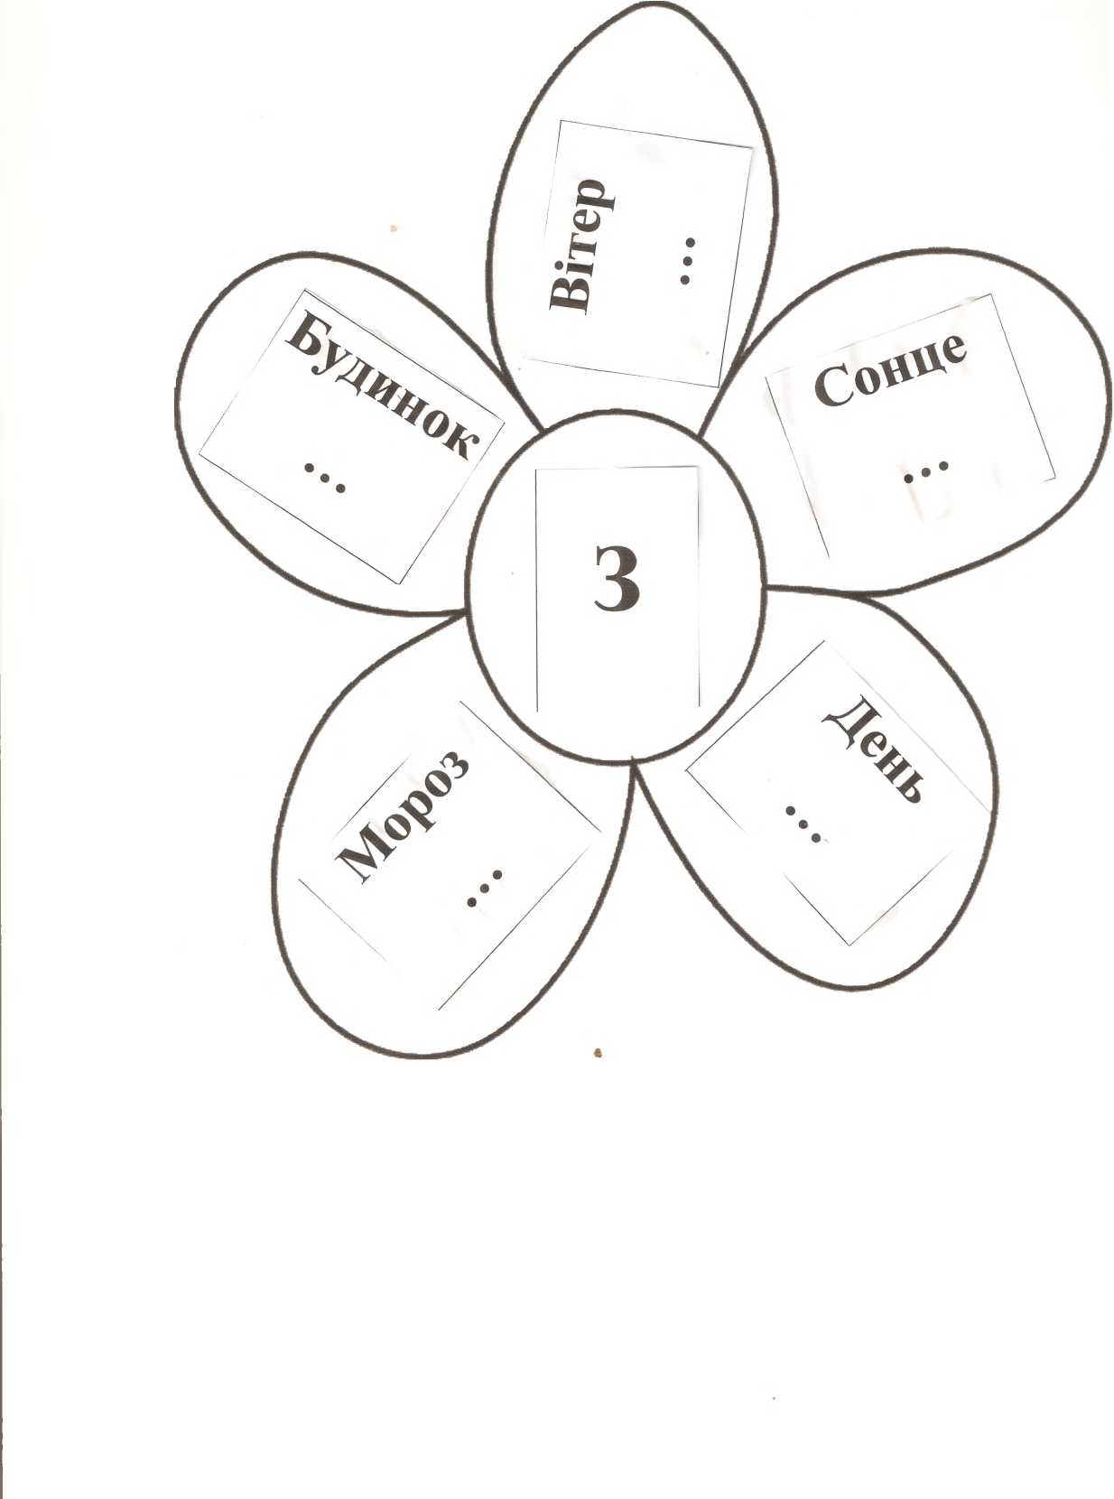

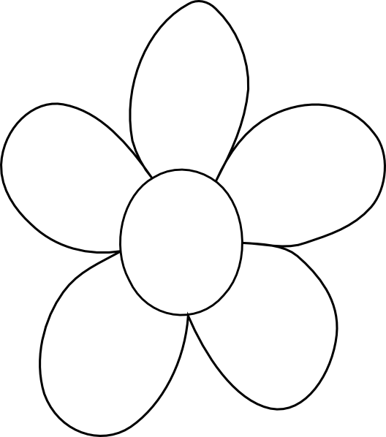
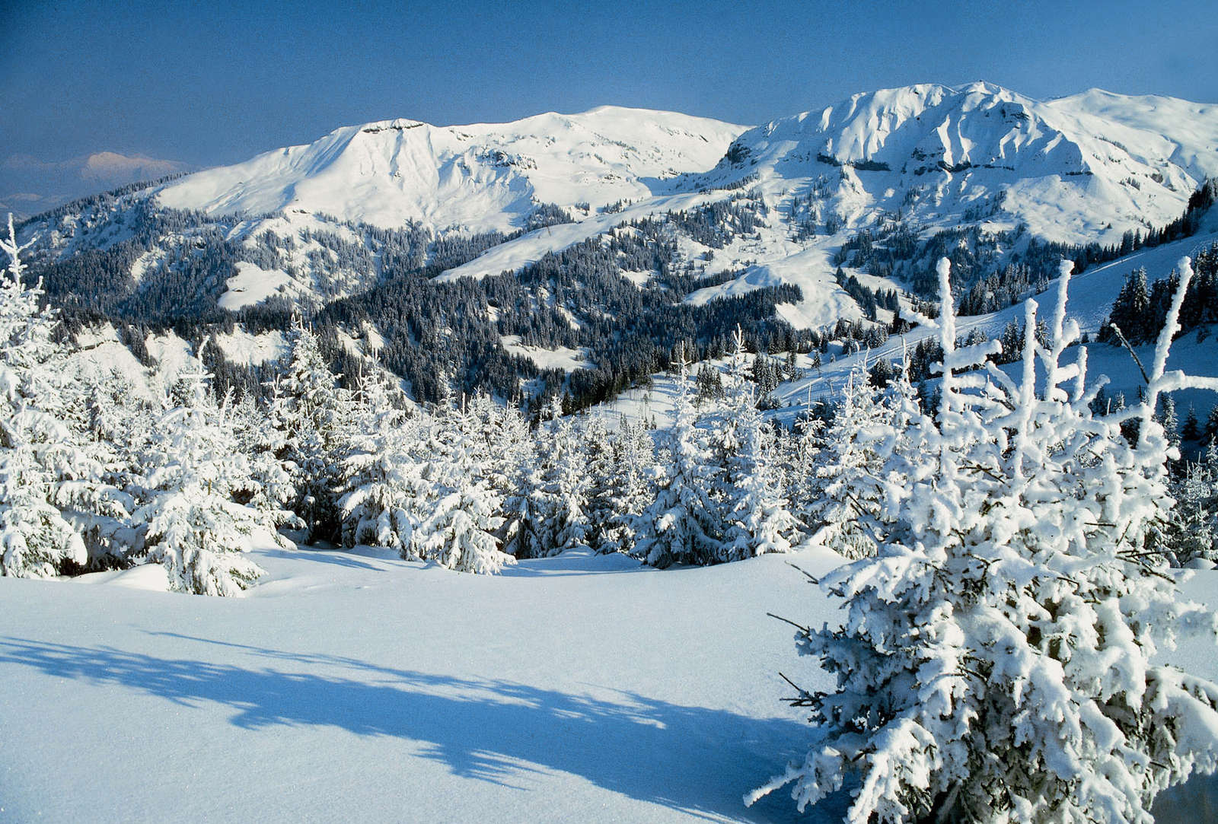

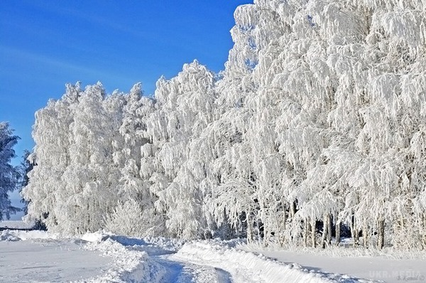
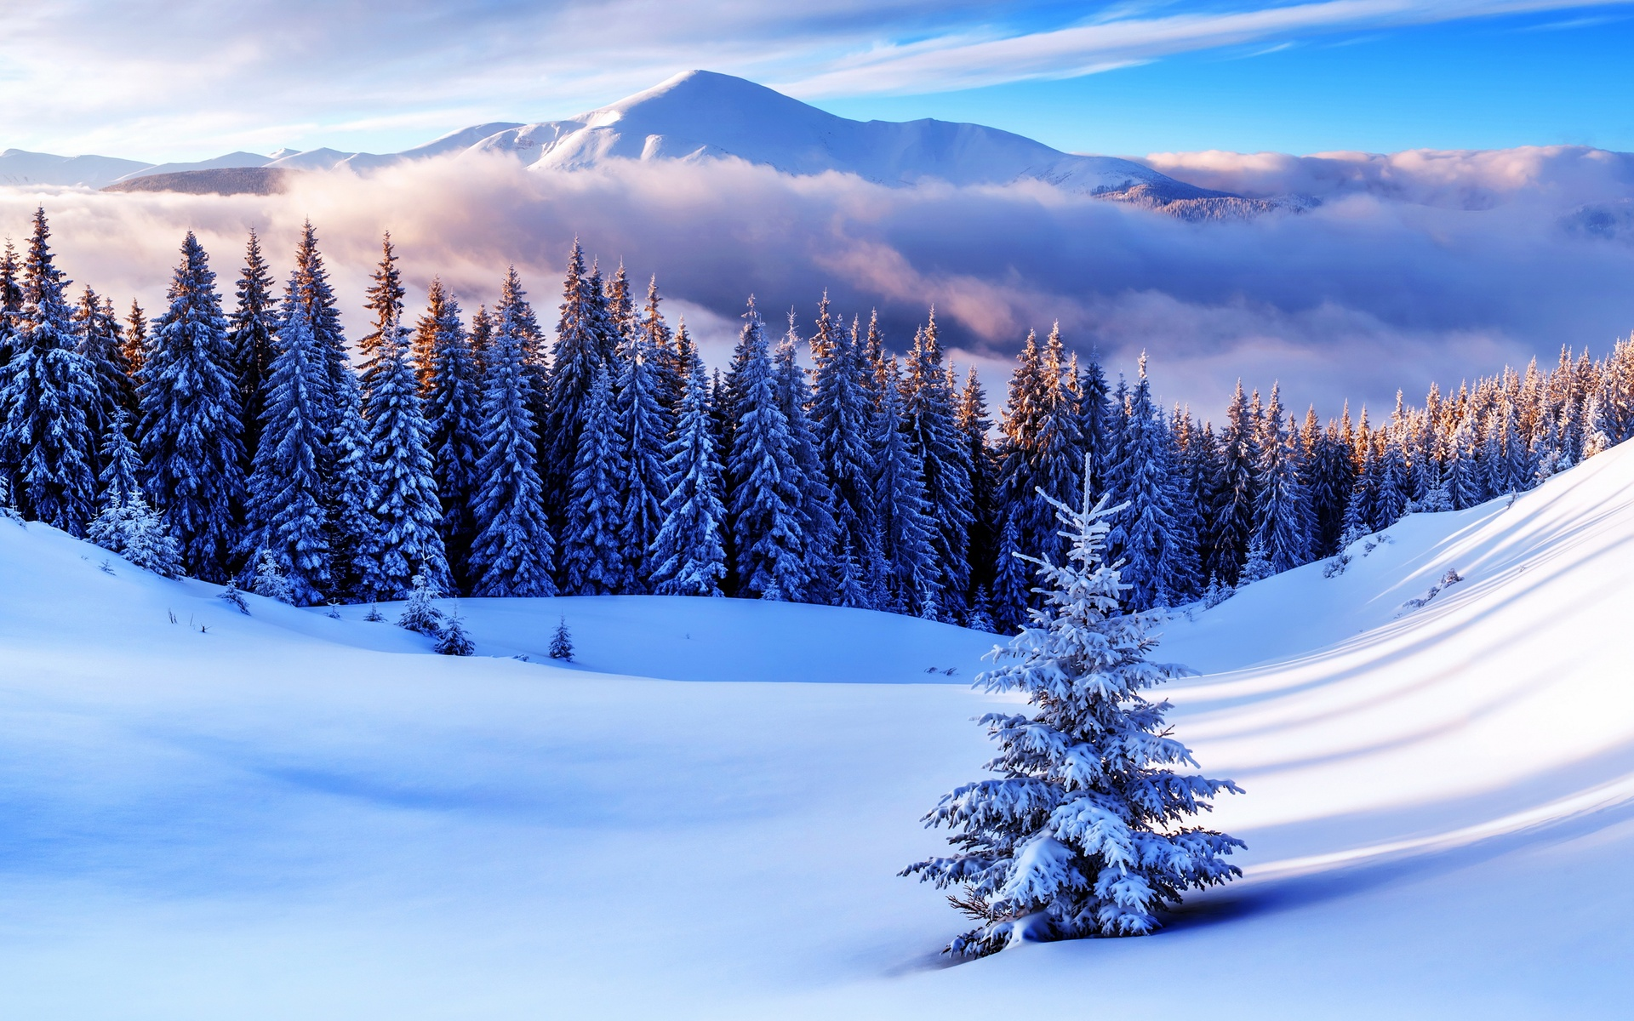

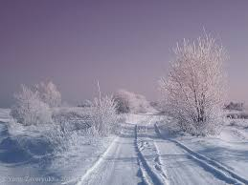
Картка
Прочитай. Випиши сполучення іменника з прикметником, письмово постав питання.
Березень називають веселим святом світла. Березневе повітря пахне ранньою весною. Пробуджується в цю пору сонний ліс. Ось над головою почувся дзвінкий спів. Промайнула за стовбурами руда сойка, стрибнула з сучка легка білка. Старе дерево довбає строкатий дятел.
Зразок.
Святом (яким?) веселим.

